
COLEGIO INSTITUTO TÉCNICO INDUSTRIAL FRANCISCO JOSÉ DE CALDAS

Resolución 1918 de Jun/2002, y 3140 de Sept/2012, Grados de 0º a 11º DANE 111001010740 NIT 860.532.521-9

NOMBRE DE LA ACTIVIDAD:
REFUERZO Y EVALUACIÓN PRIMER PERÍODO
DESCRIPCIÓN DE LA ACTIVIDAD:
Resume lo visto durante el periodo, siendo un refuerzo donde se logrará afianzar los conocimientos adquiridos durante el primer bimestre y donde podrá revisar los apuntes y actividades hechas durante las clases para ayudarse a resolver esta evaluación

GUÍA DIDÁCTICA N° 3
Tema: | EVALUACIÓN
Asignatura: |  | Grado: 8º.
Período: (Marque con X) | 1°_X__/ 2°___/ 3°___/ 4°___/ | Tiempo estimado en hrs. | 3 horas
Nombre del Docente: | ESTEFANÍA LOPEZ
Nombre del Estudiante:

LOS PROCESOS PARA JUSTIFICAR CADA RESPUESTA DEBEN ESTAR HECHOS EN EL CUADERNO A MANO, RESPUESTA SIN JUSTIFICAR QUEDARÁ ANULADA. NO UTILIZAR CALCULADORA.

- La razón de estudiantes que llegan al colegio en bicicleta, con respecto a los que llegan caminando es 2 a 5. De un total de 700 estudiantes en el colegio. ¿Cuántos llegan en bicicleta y cuántos caminando?
  - 250 en bici y 450 caminando
  - 300 en bici y 400 caminando
  - 150 en bici y 200 caminando
  - 200 en bici y 500 caminando

- Para el cumpleaños de mi hermano han comprado dos docenas de pasteles yo me he comido 6 pasteles. ¿Qué porcentaje del total me he comido?

A. 36%
B. 25%
C. 2%
D. 24%

- La diagonal de un cuadrado de 9 cm de lado es:
A. √81

B. √18

C. √162

D. √181

- Un ciclista tarda 5 horas en recorrer 125 Km, ¿cuánto tardará en recorrer 225 Km?
  - 15 horas
  - 12 horas
  - 9 horas
  - 10 horas

Responde las preguntas del 6 a 8 de acuerdo con la siguiente información. En la siguiente gráfica están representadas las magnitudes Lápices y Precio $

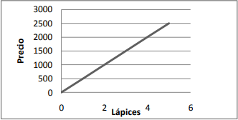
- Las magnitudes Lápices y Precio $ están relacionas,

  - Inversamente proporcionales
  - Directamente proporcionales
  - Equivalentemente Proporcionales
  - Homogéneamente Proporcionales

- La constante de proporcionalidad entre las dos magnitudes es:
A. 250
B. 350
C. 500
D. 250

COLEGIO INSTITUTO TÉCNICO INDUSTRIAL FRANCISCO JOSÉ DE CALDAS

Resolución 1918 de Jun/2002, y 3140 de Sept/2012, Grados de 0º a 11º DANE 111001010740 NIT 860.532.521-9

- El valor de 3 lápices está es: A. $ 500
B. $ 1000
C. $ 1500
D. $ 2000
  - 27
  - 9
  - 3
  - 6

10 Cuál es la figura que sigue:

8. (− 1 +
3
7) − 8 =
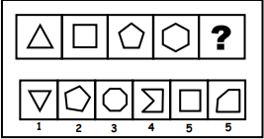
5 6

    - 2 15

    - − 6
8
    - 1 18

D. − 4
15

9. ¿Cuánto mide el cateto a?

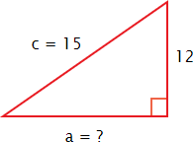

REALIZAR LA AUTO EVALUACIÓN

Asignatura: _____Curso:________
Nombre del estudiante: __________________________________________
RUBRICA DE AUTO-EVALUACIÓN, año 2024
Periodo | Indicadores de desempeño (aplique la escala de 1 a 5)
Periodo | 1 | 2 | 3 | 4 | 5 | 6 | 7 | 8 | 9 | 10 | Total
I
II
III
IV

VER LOS INDICADORES DE DESEMPEÑO ABAJO
